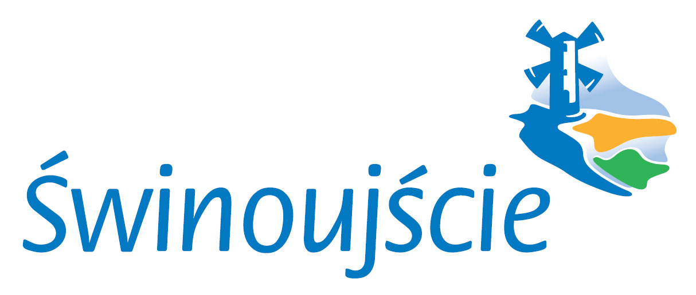
WYKAZ NIERUCHOMOŚCI NR 27/2024
PRZEZNACZONEJ DO SPRZEDAŻY BEZPRZETARGOWEJ
wywieszony od dnia 23 lutego 2024 r. do dnia 15 marca 2024 r.
Na podstawie art. 35 ustawy z dnia 21 sierpnia 1997 r. o gospodarce nieruchomościami (Dz. U. z 2023 r., poz.344 ze zm.) oraz Zarządzenia Nr 21/2024 Wojewody Zachodniopomorskiego z dnia 30 stycznia 2024 r. w sprawie wyrażenia zgody na zbycie nieruchomości stanowiącej własność Skarbu Państwa, za cenę niższą niż jej wartość, przeznaczam z zasobu Skarbu Państwa do SPRZEDAŻY BEZPRZETARGOWEJ na rzecz Gminy Miasto Świnoujście następującą nieruchomość:

Oznaczenie nieruchomości według KW | Oznaczenie nieruchomości wg ewidencji gruntów | Pow.  w m² | Opis nieruchomości | Przeznaczenie w planie miejscowym,  sposób zagospodarowania | Cena nieruchomości | Termin wnoszenia opłat | informacje o przeznaczeniu do zbycia
SZ1W/00058242/4 | Działki nr 620/1 (pow.339 m² użytek Ti)  i 620/2 pow.57m² użytek Ti); obręb 0018 Przytór miasto Świnoujście | 396 | Nieruchomość Skarbu Państwa oznaczona numerami działek 620/1 i 620/2 powstała  w wyniku zalądowienia akwenu wodnego  w związku z realizacją inwestycji przez  Gminę Miasto Świnoujście pn. ”Budowa przystani jachtowej w Łunowie w ramach Zachodniopomorskiego szlaku Żeglarskiego” . Nieruchomość wraz z gruntem przyległym Gminy Miasto Świnoujście oznaczoną numerem działki 517/8 o pow.0,2045 ha położoną przy ul. Zalewowej 86 w obrębie 0018 Przytór stanowi zorganizowaną całość Przystani Jachtowej, zarządzanej przez samorządowy zakład budżetowy Ośrodek Sportu  i Rekreacji „Wyspiarz” w Świnoujściu. Nieruchomość położona w granicach przystani morskiej (zarządzenie nr 3 Dyrektora Urzędu Morskiego w Szczecinie z dnia 14.04.2021 r. ) | Dla Dzielnicy Przytór – Łunowo miasta Świnoujście obowiązuje plan zagospodarowania przestrzennego zatwierdzony Uchwałą Nr XLIII/351/2005 Rady Miasta Świnoujścia z dnia 30 czerwca 2005 roku (Dz. Urz. Wojew. Zachod. Nr 63 z dnia 9 sierpnia 2005 r. poz.1375), w którym działki – 620/1, 620/2 - przylegają do terenu oznaczonego symbolem:  45c UT - teren ogólnodostępnych obiektów  i urządzeń obsługi w zakresie turystyki i wypoczynku; W zakresie kształtowania zabudowy i zagospodarowania terenu ustala się:  1) zagospodarowanie terenu w formie bulwaru nadbrzeżnego, 2) realizacja budowli hydrotechnicznych (np. nabrzeża pomosty, obiekty obsługi małych jednostek pływających i ruchu turystycznego). | 1% wartości gruntu, tj.  606,79zł  + podatek w stawce 23%VAT,  139,56,  łącznie:  746,35zł | Cena sprzedaży zostanie zapłacona  w terminie do 14 dni od daty zawarcia aktu notarialnego | Własność

Prezydent Miasta Świnoujście

mgr inż. Janusz Żmurkiewicz

